Marzec- tydzień 1 „Poznajemy zwierzęta”
04.03.2021r.
„Przedszkolne safari”

- „Kto jak skacze”- filmik do ćwiczeń znajduje się pod adresem:
https://www.youtube.com/watch?v=LNouuY9zrKQ
Dzieci naśladują skoki zwierząt ( żaby, kozy, nosorożca, kaczki) oraz dzieci, zgodnie z tekstem piosenki oraz demonstrowanym na filmiku ruchem.

- Karta pracy- ćwiczenie spostrzegawczości. Zadaniem dziecka jest odnalezienie czterech takich samych żółwi jak na wzorze i zakreślenie ich w koło.
Źródło:
https://flipbooki.mac.pl/przedszkole/kolorowy_start_4latek_ksiazka/mobile/index.html#p=41
- Słuchanie opowiadania Ewy Stadtmuller „Przedszkolne safari”:
Rodzic czytając opowiadanie prezentuje ilustracje.

Źródło:
https://flipbooki.mac.pl/przedszkole/oia-aplus-ks/mobile/index.html#p=52

- Proponowane pytania do rozmowy na temat treści opowiadania:
- Jakie zwierzęta można spotkać w dżungli?
- Co to jest sawanna?
- Jakie zwierzęta można spotkać na sawannie?
- W jaki sposób dzieci zamieniły salę przedszkolną na dżunglę?

- Zabawa ruchowo- naśladowcza przy piosence „Dżungla” (utrwalenie słów utworu):
Piosenka znajduje się pod adresem:
https://www.youtube.com/watch?v=ZpslBSmV7Lg`1

- Praca plastyczna „Wąż”. Do wykonania pracy potrzebna będzie zielona i czerwona kartka z papieru kolorowego, klej, nożyczki, flamastry (ewentualnie gotowe oczy węża- naklejki). Rodzic bądź dziecko wycina paski z papieru. Łączy końce paska ze sobą tworząc koło, a kolejne przyczepia do wcześniejszego (na zasadzie łańcucha). Na końcu przyczepiamy wycięty przez rodzica szerszy pasek (przypominający kształtem głowę węża ze wzoru pracy), na którym dziecko rysuje oczy węża (można użyć gotowych) oraz nozdrza, chętne dzieci mogą przyczepić cienki pasek z czerwonego papieru kolorowego- język węża. Wzór pracy:
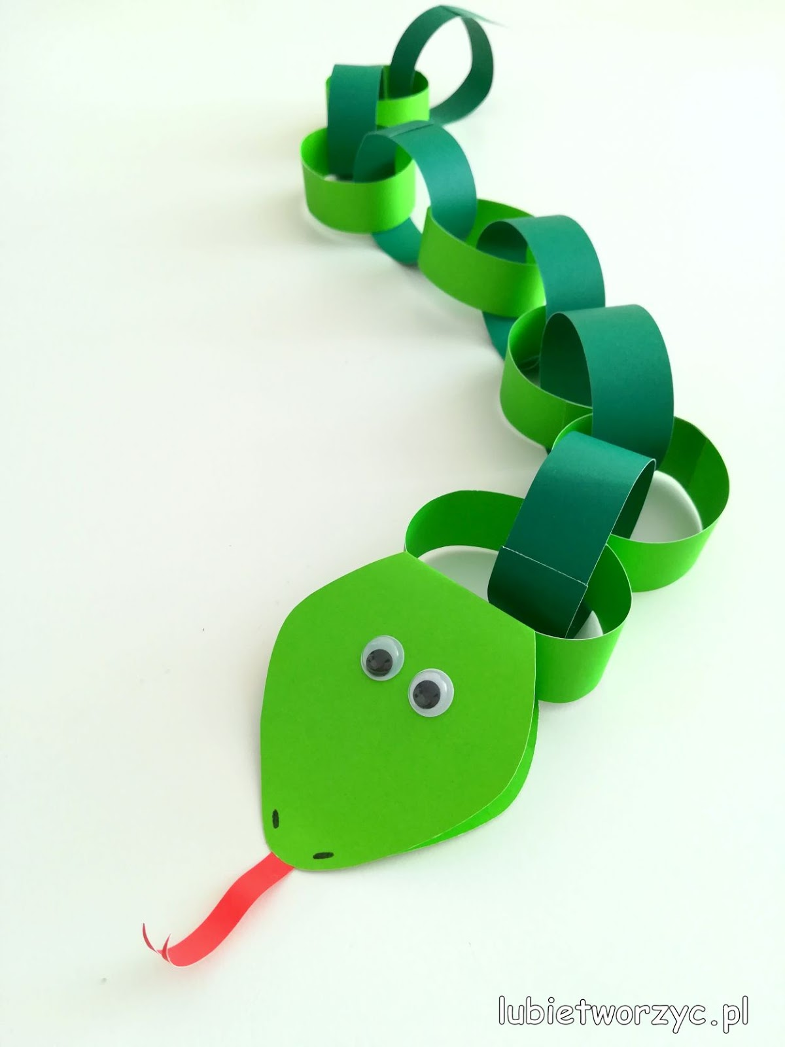
Źródło:
https://www.google.com/url?sa=i&url=http%3A%2F%2Flubietworzyc.blogspot.com%2F2018%2F02%2Fwaz-z-paskow-papieru-la-ancuch-choinkowy.html&psig=AOvVaw0vv8Xy2U4XutUsS1I9zJ8G&ust=1614884326504000&source=images&cd=vfe&ved=0CAIQjRxqFwoTCMjpzpTnlO8CFQAAAAAdAAAAABAD

- Rozwiązywanie zagadek o zwierzętach:
- Ma aż cztery nogi,
ale wolno spaceruje.
Posiada twardy pancerz,
ale nie wojuje. (żółw)

- Choć nie jest trębaczem,
trąbę z sobą nosi.
Pewnie go zobaczę,
gdy pójdę do zoo. (słoń)

- Gęstą grzywą kiwa,
gdy głośno ryczy.
Królem zwierząt się nazywa.
Kto go ujrzy, ten krzyczy. (lew)

- Dużą torbę na brzuchu ma,
a w niej dzieci swoje.
W dalekiej Australii mieszka
i nikogo się nie boi. (kangur)

- ĆWICZENIE W RAMACH POMOCY PSYCHOLOGICZNO- PEDAGOGICZNEJ MAJĄCE NA CELU ROZWIJANIE SPRAWNOŚCI MANUALNEJ
- Zadaniem dziecka jest kreślenie po śladzie sylwety żyrafy, następnie pokolorowanie ilustracji.
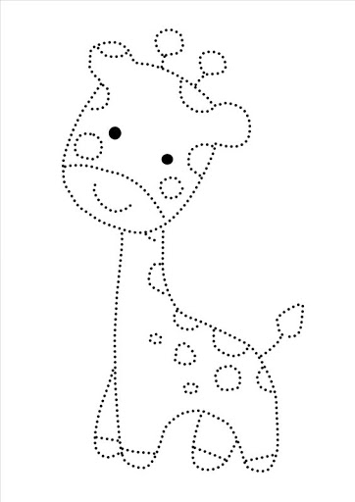
Źródło:
https://www.google.com/url?sa=i&url=http%3A%2F%2Fpszczolkamaja15.pl%2F2020%2F06%2F04%2Fgrupa-pszczolki-05-06-2020%2F&psig=AOvVaw2ZGokRxheaLaxXJIjaEAAY&ust=1614894198756000&source=images&cd=vfe&ved=0CAIQjRxqFwoTCOCsrvuLle8CFQAAAAAdAAAAABAY

Opracowała: Dominika Knutel
W razie pytań proszę o kontakt mailowy: dknutel@pp38.resman.pl

